教务处组织召开考点考务
工作领导小组会议
2021年3月24日上午9:00点，教务处在创优办组织召开了黔南民族职业技术学院考点考务工作领导小组会议。全院六系会同中职部、学生处、纪检监察室、后勤处和保卫处的主要负责人参会。
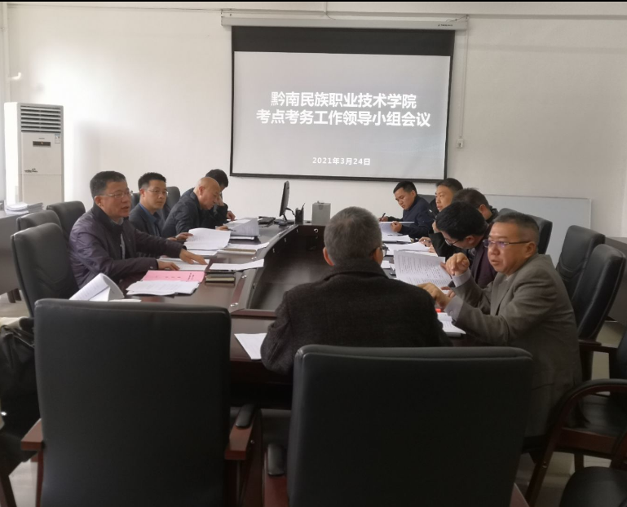
会上，教务处杨文副处长宣贯了《贵州省公务员录用考试新冠肺炎疫情，将考场布置、校园安全、食品安全、环境卫生、就餐服务、宣传广播、纪检监察、志愿者服务、突发事件处理等工作内容落实到具体负责人。此后，与会人员对整个考试环节展开充分讨论，确保各环节衔接紧密，工作详细无遗漏。最后教务处杨均处长要求各系部务必考试前一天做好所有准备工作，并按照考点考务工作方案逐一检查落实，确保考试顺利进行。

